GITHUB同期の仕方
- visual studio codeを開き、「gitのリポジトリをクローン」を選択
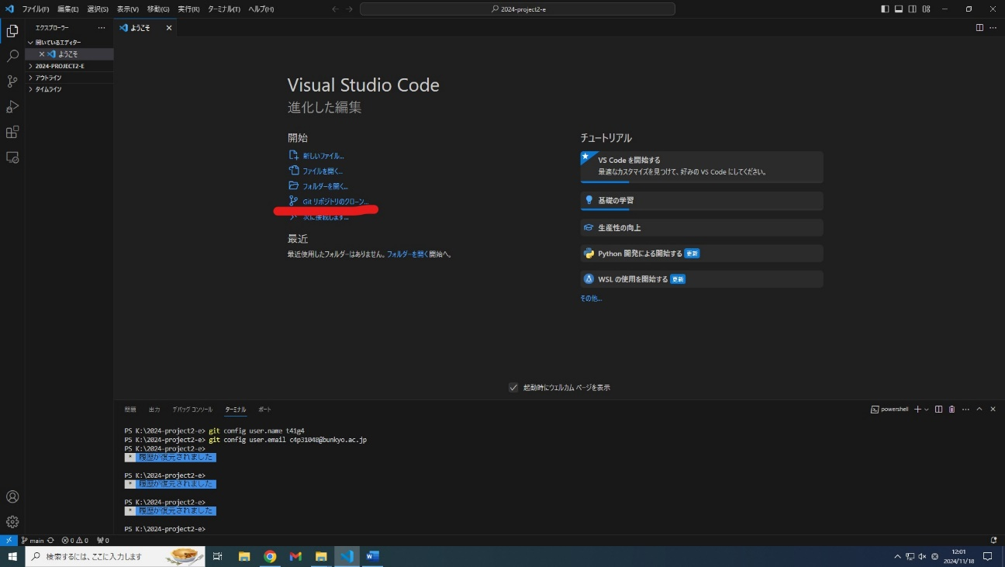
- githubから複製を選択
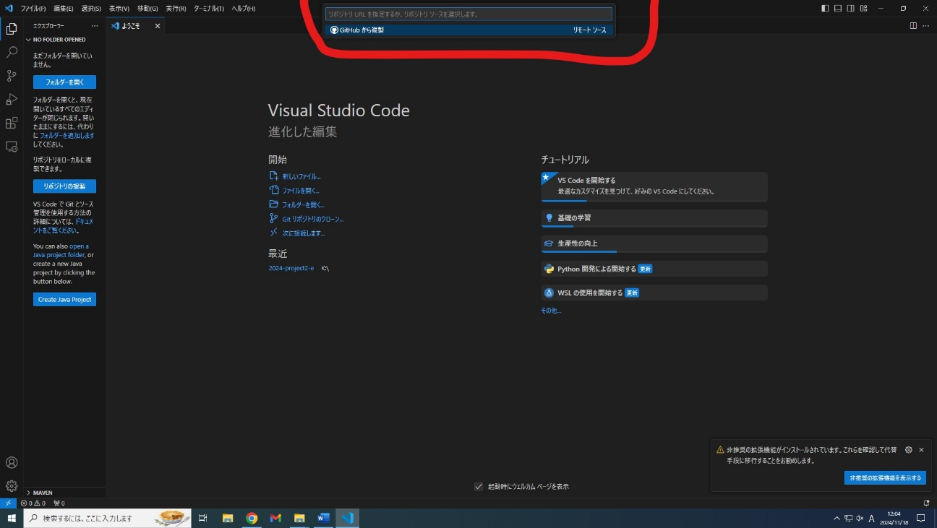

- サインインを求められるので「許可」を選択しサインイン
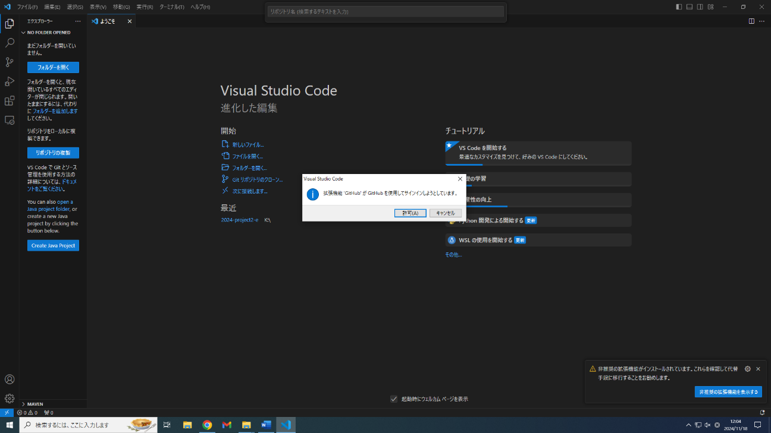
- サインイン後、赤線部でproject２を選択。ファイルの保存場所を聞かれるので自分のフォルダーに保存推奨
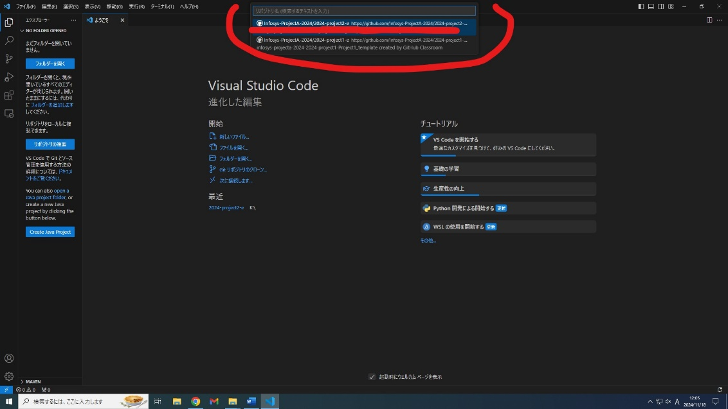
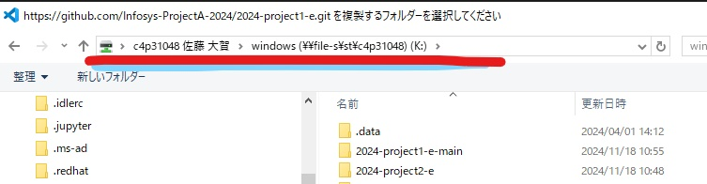
- 複製が完了するとgitにあったproject2フォルダーが表示されるようになるのを確認。Docsを開くとindex.htmlなどのファイルがあることが確認出来たらおｋ。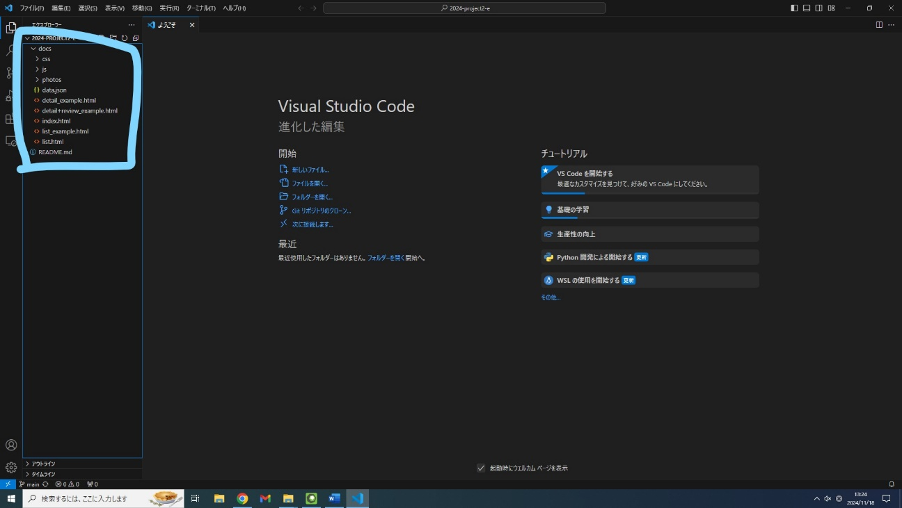
- 次に左上の表示からターミナルを選択
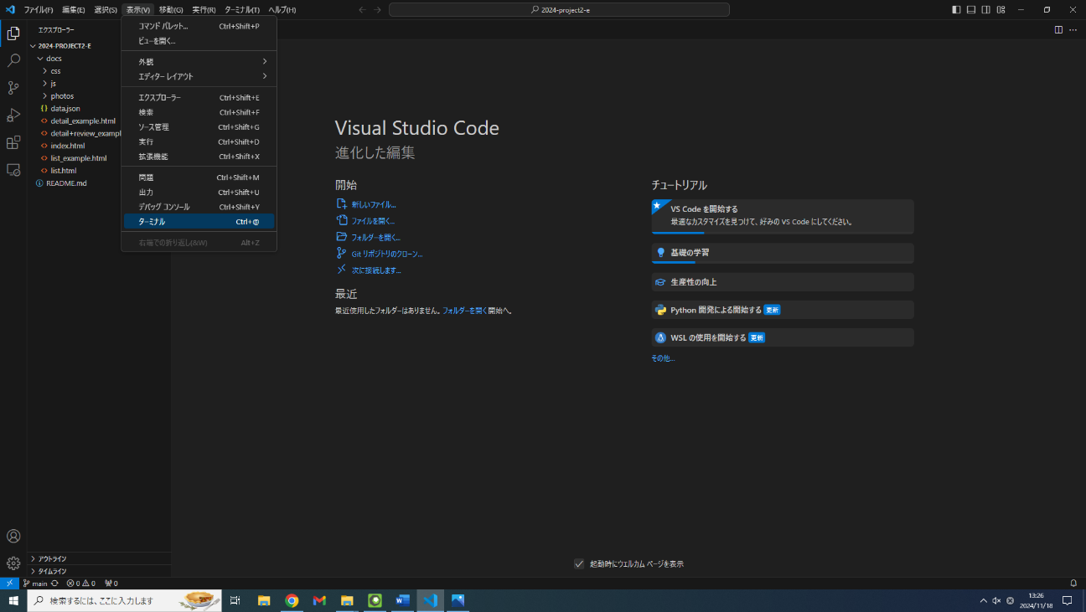

7.ターミナルを開くとコマンドプロントのようになるので以下のコードを一文ずつ入力
git config --global user.name {自分の名前}
git config --global user.email {メールアドレス}
学校のパソコンでは毎回入力が必要(?)。自身のパソコンなら一回のみでおｋ
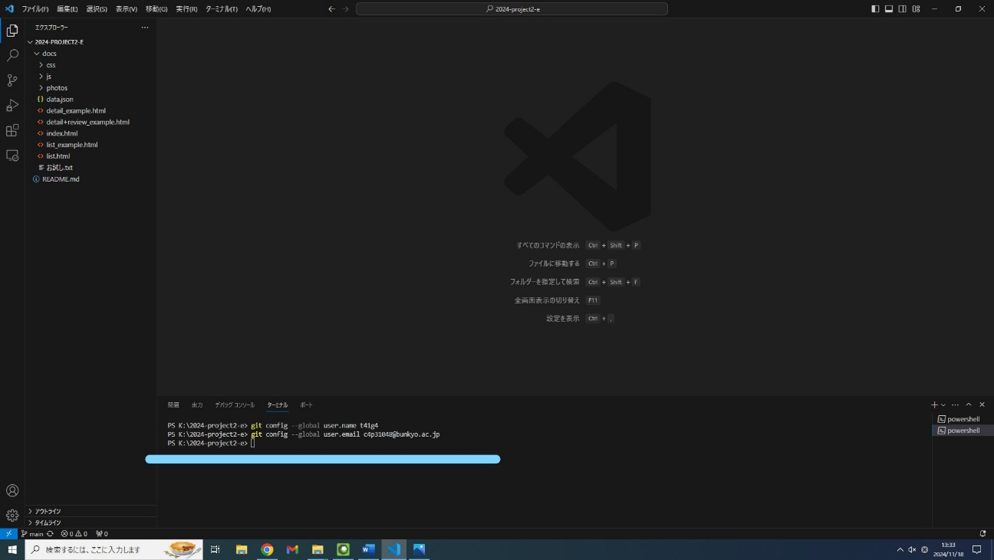
- 接続できたか確認をするためdocsファイル内のお試し.txtで実際に試してみる。
まずはdocs内のお試し.txtを開き、適当に改行して文章を挿入
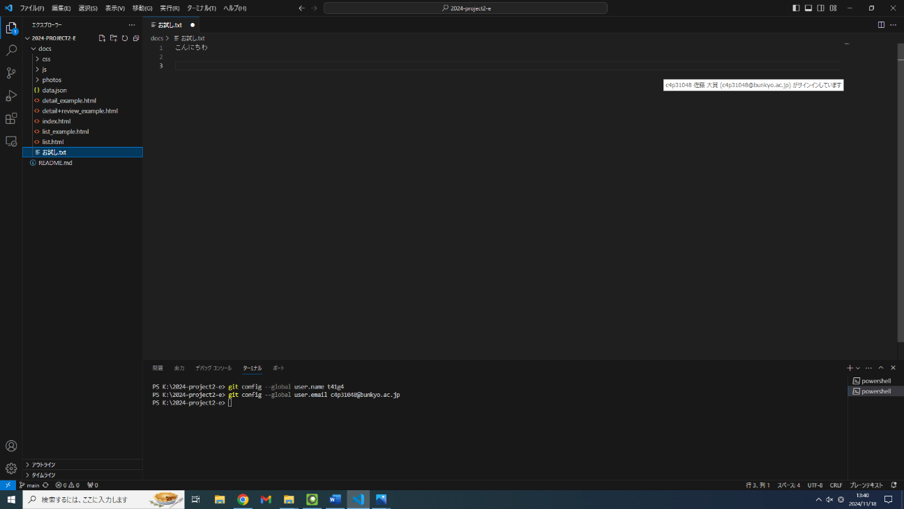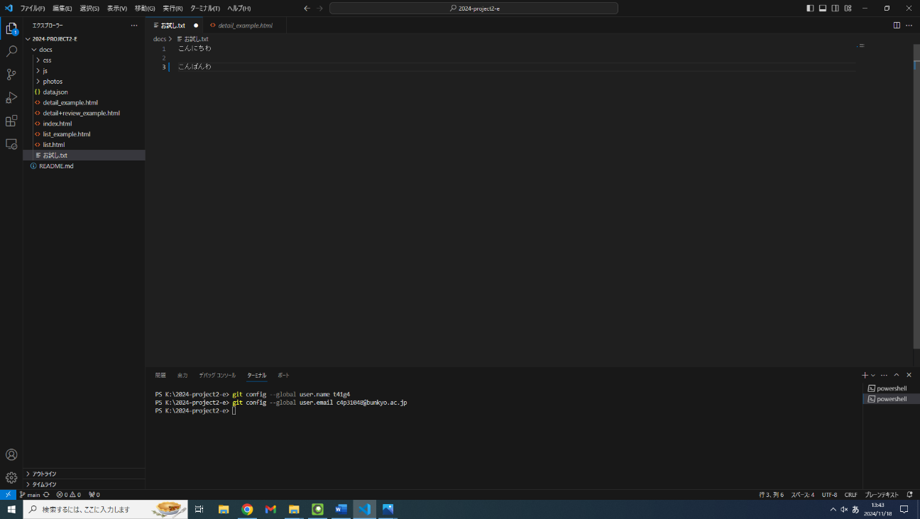
- 適当な文章を挿入したらファイル→保存を選択
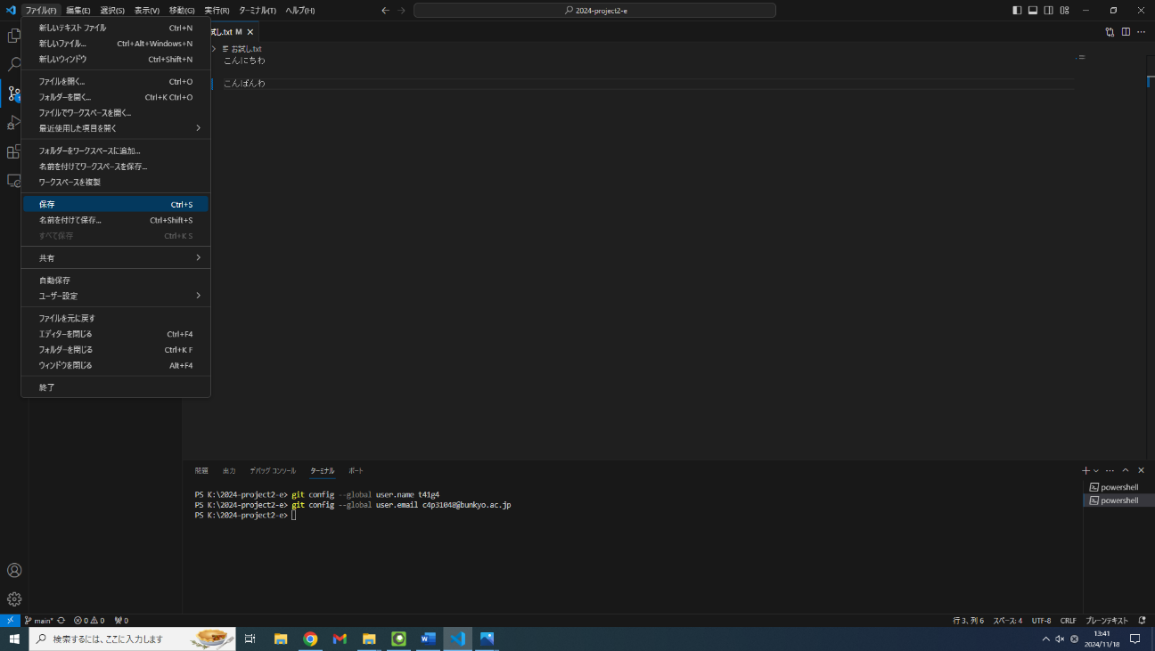

- 保存ができたら左側バーのソリッド管理に①という青いアイコンがでてくるのでそこをクリック。
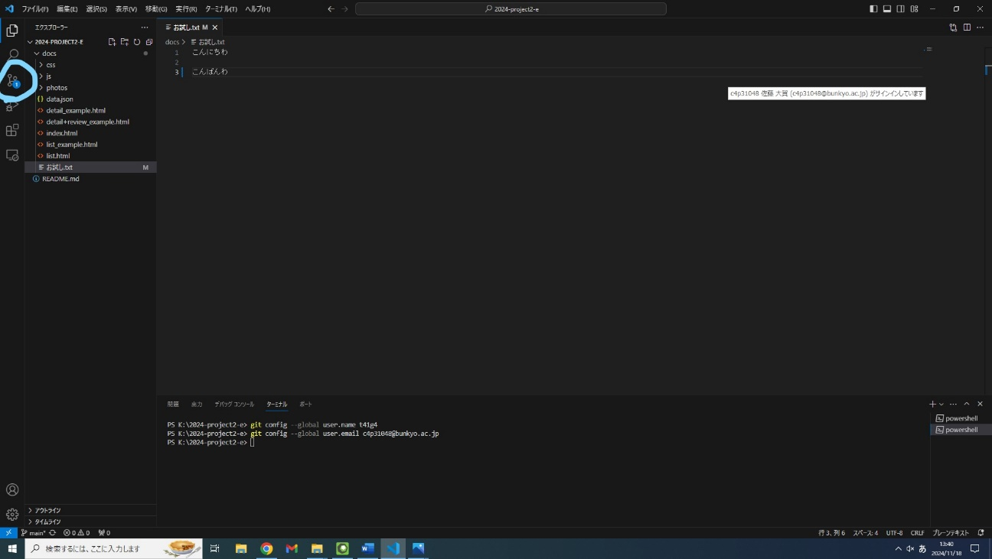
- 内容を変更したお試し.txtが出るのでそこにカーソルを合わせ+ボタンをおしステージ化。
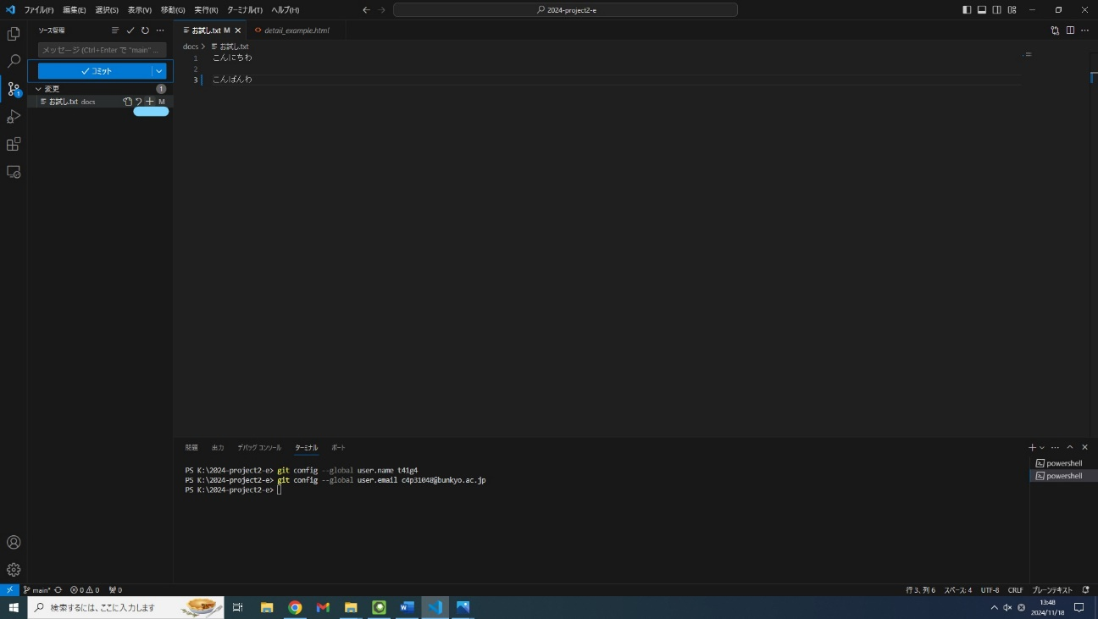

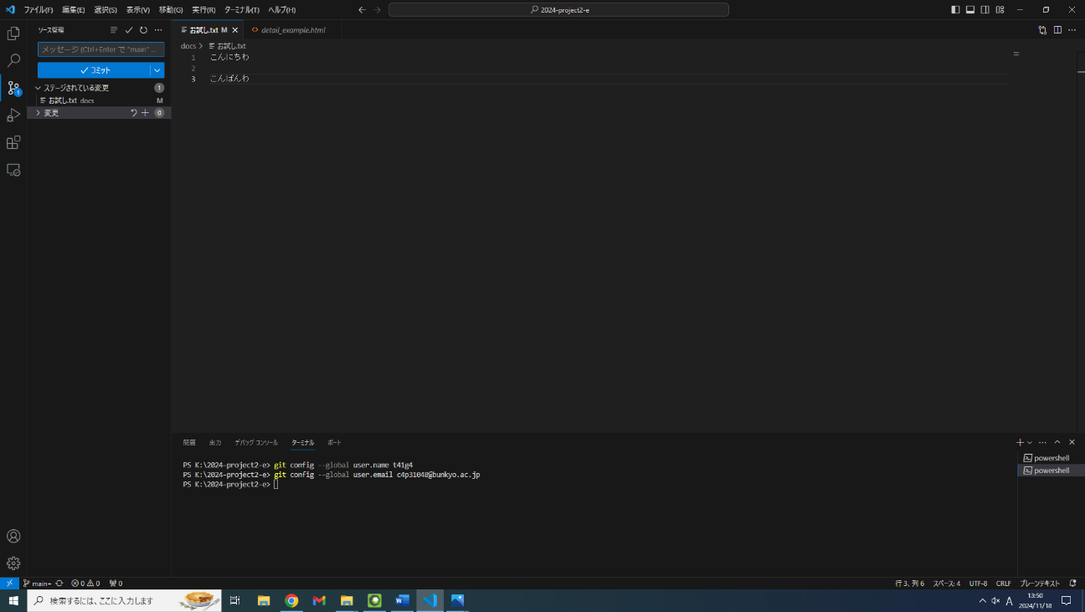
- ステージされている変更の欄にお試し.txtが来たらおｋ。そのうえのメッセージ部分に変更した内容を分かりやすく簡潔に書く。(書かないとエラーになる)
書いたらその下の青いコミットを選択。そうするとコミットの代わりに変更の動機が出現
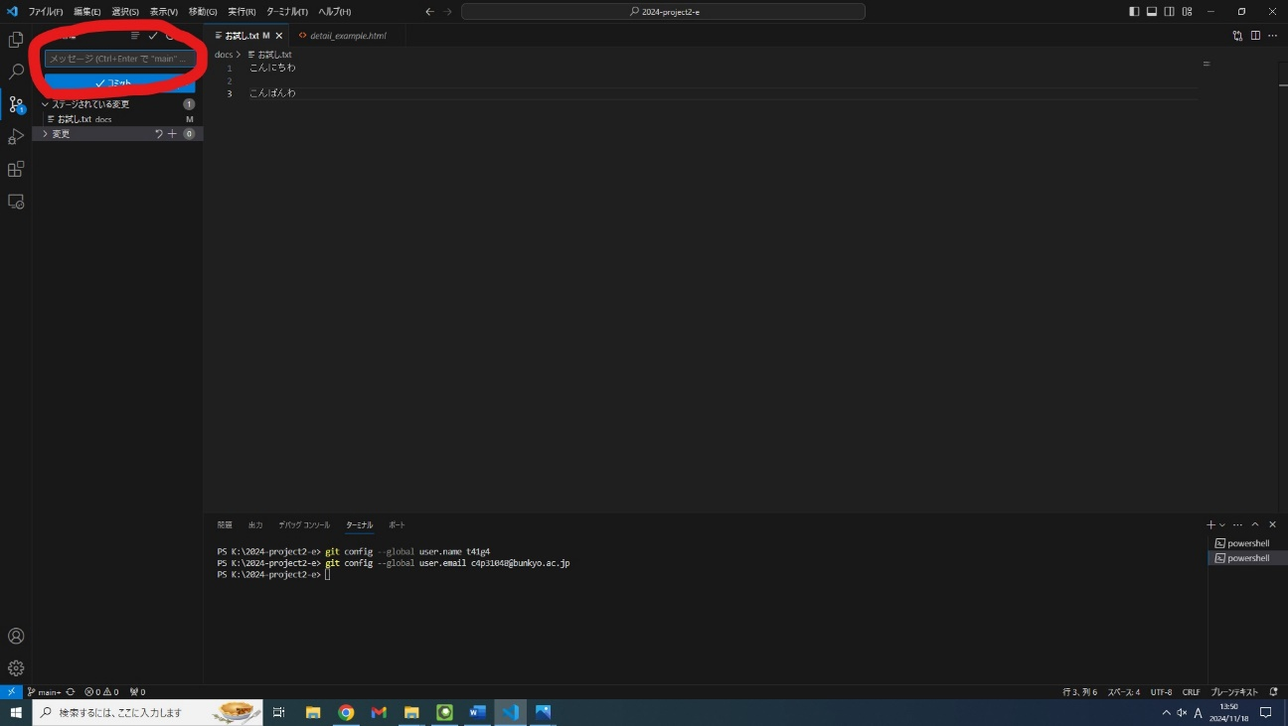

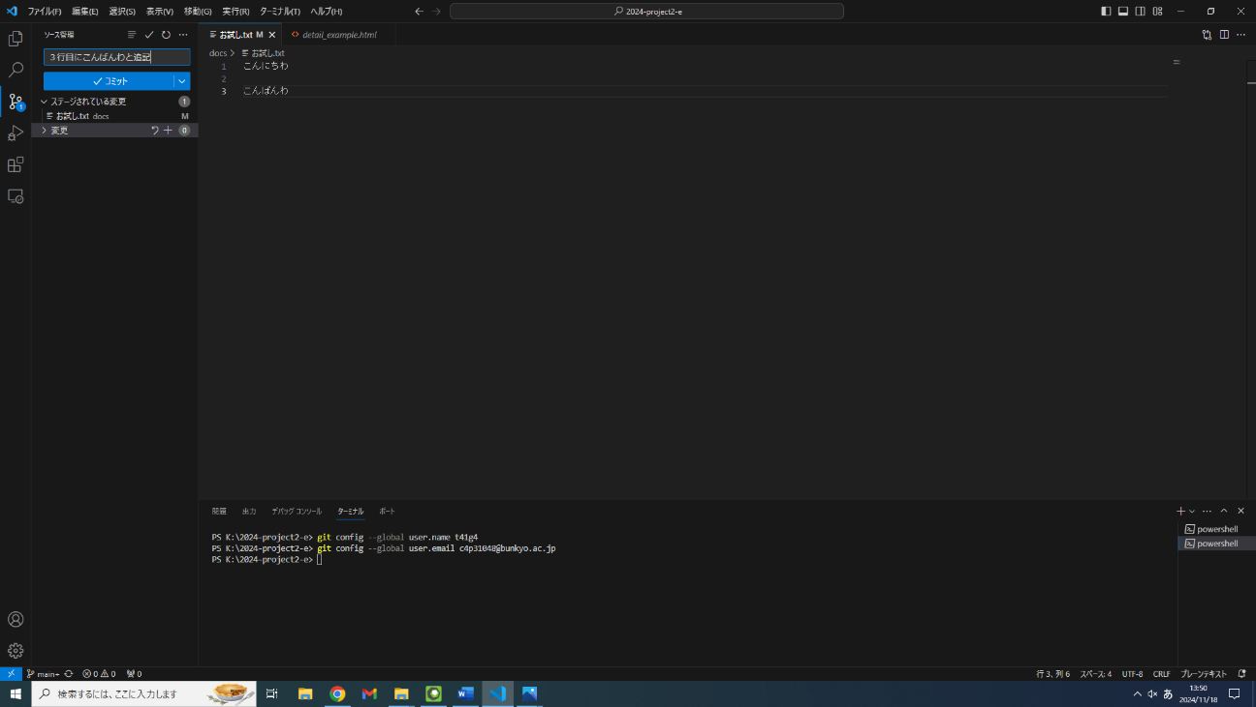
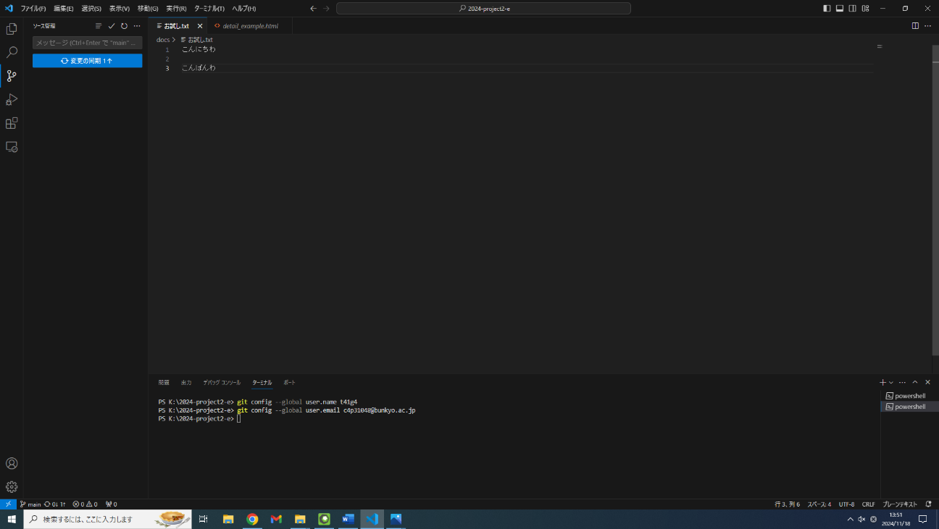

12コミットとは簡単に言うと、gitに行く前にほんとにこれでええんやな!?という確認作業のようなもの。変更した内容についてメッセージとして記録に残すため他の人が見てもどこが改変されたのか分かりやすく書いて伝えてください。
次に…の部分をクリックすると様々な項目が出てくるので重要なものだけ解説
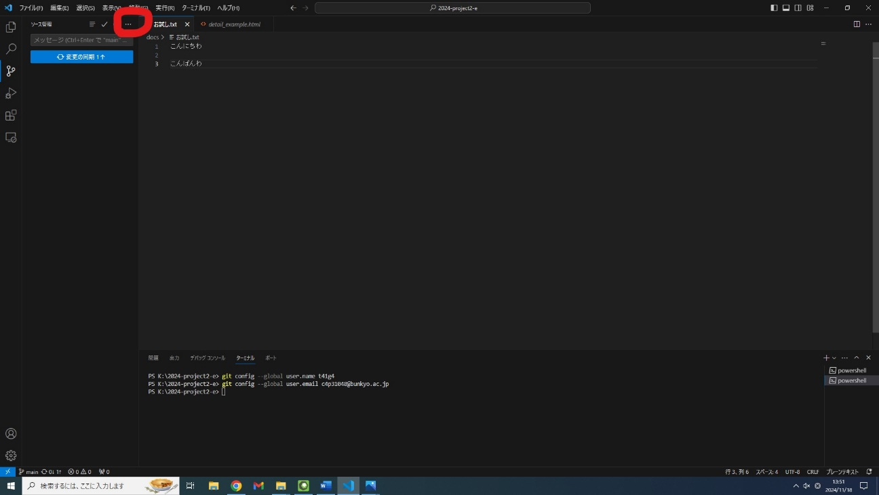
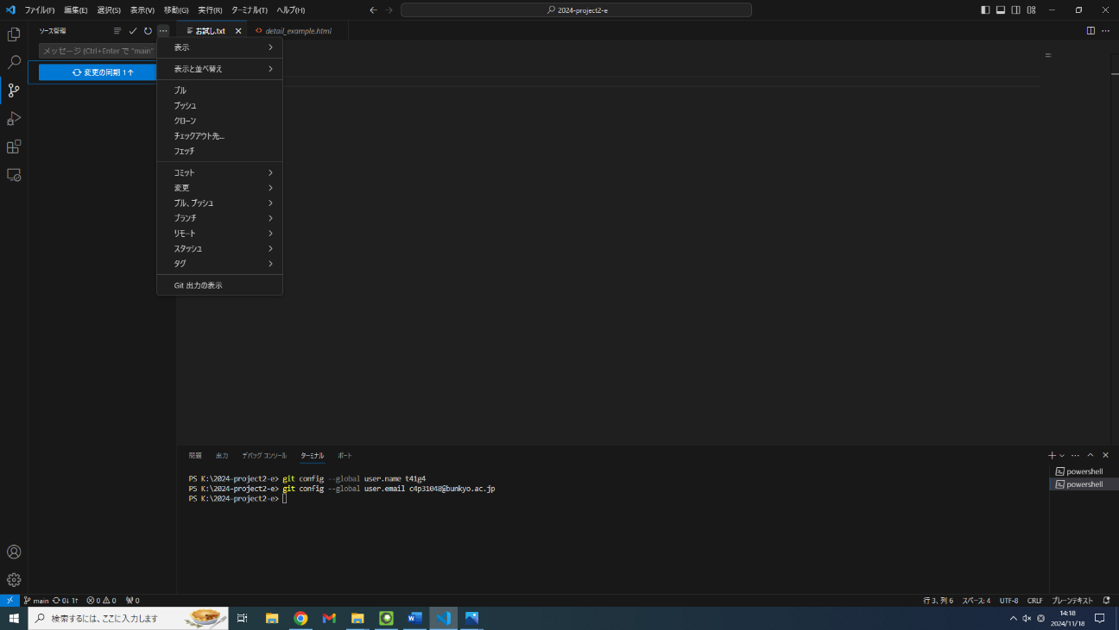

・プッシュ:コミットして最終確認が済んだ自分のファイル(ローカルリポジトリ)をgithubのようなネット上の保存場所(リモートリポジトリ)に移し保存すること。これでgithubのファイルが更新される。
・プル:リモートリポジトリから最新ファイルをダウンロードし更新すること。誰かがファイルをプッシュしたら、自分がプルをしない限り自分のローカルリポジトリはネットにつながっていないため更新されず入れ違いが起きてしまう。

以上の点で気を付けてほしいのが、必ず作業開始前とプッシュ前にプルをすること。
そうしないと入れ違いが起きてしまう可能性があるので気を付けてほしい。
そしてプッシュ時にはわかりやすいメッセージを残すこと。そうすることで作業の更新履歴が見れて何が変更されどこに原因があるかさぐりやすいからである。誰かがやってくれた作業を二重にやっちゃう可能性もあり。

ということでまずはプルを選択し次にプッシュを選択してgithubの同期は完了

Githubのサイトでお試し.txtを開き更新されていたらparfectです

おつかれまさまんさ

